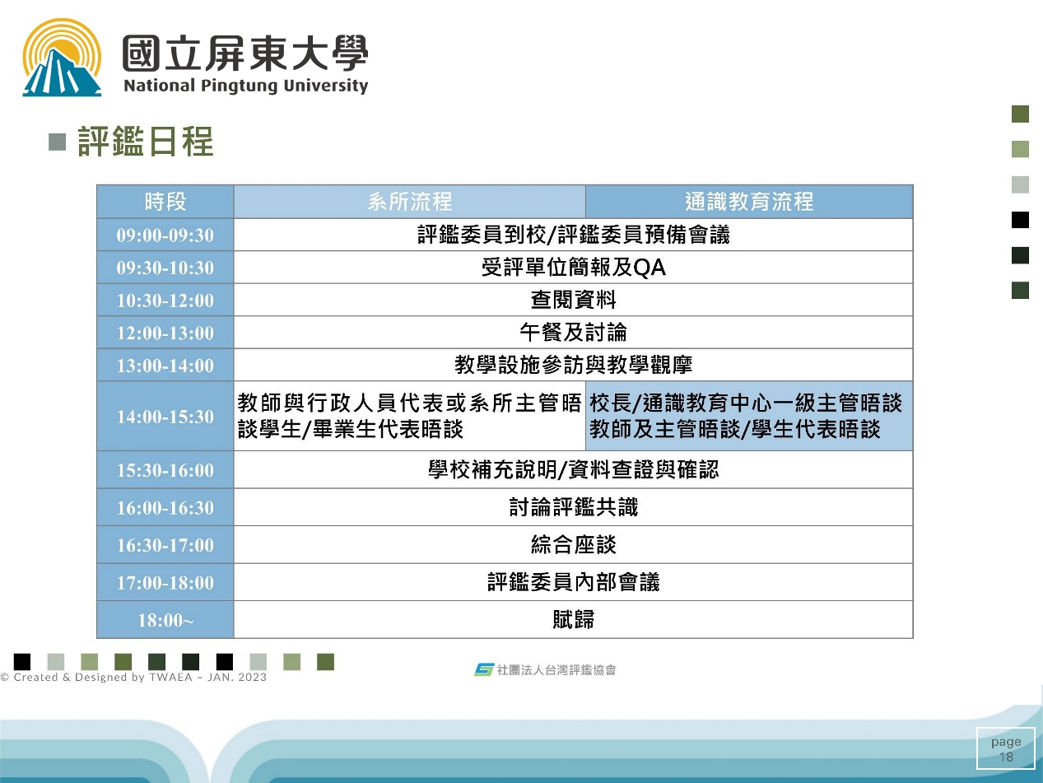

◎訪視日程參考 *請依據各自系所情況自行調整
時間 | 系所流程 | 地點 | 參與人員
09:00~09:20 | 評鑑委員到校/  評鑑委員預備會議
09:20~10:00 | 受評單位簡報  Q&A
10:00~11:30 | 教學設施參訪與教學觀摩
11:00~11:30 | 教師代表與行政人員  晤談 | 委員A | 教師代表&  行政人員  (1教師10分鐘、  1委員晤談3位)
11:00~11:30 | 教師代表與行政人員  晤談 | 委員B | 教師代表&  行政人員  (1教師10分鐘、  1委員晤談3位)
11:00~11:30 | 教師代表與行政人員  晤談 | 委員C | 教師代表&  行政人員  (1教師10分鐘、  1委員晤談3位)
11:30~12:00 | 查閱資料
12:00~13:30 | 午餐及討論 |  | -
13:30~14:30 | 學生晤談 | 委員A | 學生代表(大學、碩士、碩士在職專班..)  (1學生10分鐘、  1委員晤談3位)
13:30~14:30 | 學生晤談 | 委員B | 學生代表(大學、碩士、碩士在職專班..)  (1學生10分鐘、  1委員晤談3位)
13:30~14:30 | 學生晤談 | 委員C | 學生代表(大學、碩士、碩士在職專班..)  (1學生10分鐘、  1委員晤談3位)
14:30~15:00 | 討論評鑑共識
15:00~16:00 | 綜合座談 |  | 主任、教師、  行政人員
16:00 | 評鑑委員離校 | 校門口

估計經費預算 (參考):
項目 |  | 金額(新台幣) | 說明
委員交通費 |  | 10,500 | 3,500元/人(屏東-台北往返)
委員評鑑費 |  | 18,000 | 6,000元/人
委員審查費 |  | 12,000 | - 依據字數，至少4,000元/份  - 不  - 可與出席費一併核銷。
委員訪視餐費 |  | 750 | 250/日*3人
工作人員便當 |  | 3,600 | - 系所主任、老師和系辦及工讀生。  - 以15人為預估，15人*120元=1,800元(中餐)。  - 若有在職專班，晚餐部分估算如上，15人*120元=1,800元(中餐)。
印刷費 |  | 3,000 | - 名牌、海報等。  - 盡量使用校內印表機列印或採用電子資料，以節省預算。
校友抵校晤談費 |  | 15,300 | (1)1位委員晤談2-3位校友。  (2)校友台北屏東往返交通費(4,600元)和晤談費500元。
加班費 |  | 1,200 | 備用-提供司機前往高鐵站接送(一早或是下班後)
小計 |  | 64,350元
＊請依據各系規劃自評行程，自行調整及編列。

